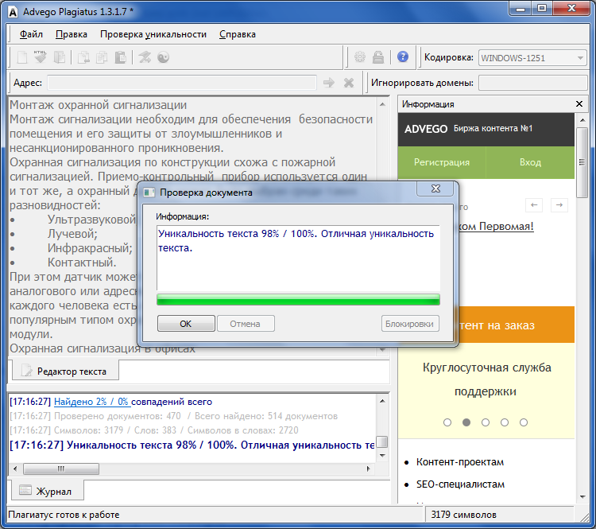

Монтаж охранной сигнализации
Монтаж сигнализации необходим для обеспечения безопасности помещения и его защиты от злоумышленников и несанкционированного проникновения.
Охранная сигнализация по конструкции схожа с пожарной сигнализацией. Приемо-контрольный прибор используется один и тот же, а охранный датчик может быть выбран среди таких разновидностей:
- Ультразвуковой;
- Лучевой;
- Инфракрасный;
- Контактный.
При этом датчик может быть проводным или беспроводным, аналогового или адресного типа. В современном мире, когда у каждого человека есть мобильный телефон, наиболее популярным типом охранной сигнализации является GSM-модули.
Охранная сигнализация в офисах

Своевременно установленная охранная сигнализация в офисных помещениях помогает охраняющему персоналу качественно отреагировать на взломы и проникновения злоумышленников. Особенно эффективны в офисах ИК-датчики, которые способны распознать опасность даже в ночное время суток.
К сожалению, в последнее время участились случаи возникновения пожаров на предприятиях. Такие происшествия часто становятся причиной гибели людей. Это происходит вследствие халатности работников, контролирующих правильность работы охранно-пожарной сигнализации.

Как правильно выбрать систему безопасности?
Прежде чем приобретать оборудование для установки охранной сигнализации, следует обратить внимание на такие факторы:
- Показатели обнаружения возгорания или отслеживания проникновения на объект. Чем выше эти параметры, тем лучше.
- Защита от ложных срабатываний.

Что касается первого фактора, то современные системы практически всегда его удовлетворяют. А с защитой от ложных срабатываний дело обстоит сложнее. Имеется множество факторов, способных повлиять на срабатывание сигнализации, поэтому учесть их все смогут только самые современные системы.
Самая распространенная помеха для сигнализации – это электромагнитное излечение, которое невозможно рассчитать в обычных условиях, а лишь можно спрогнозировать в лаборатории.
Однако не стоит выбирать более дешевое оборудование только из-за того, что есть желание сэкономить, ведь некоторые недобросовестные производители не могут гарантировать элементарной безопасности от установки такой техники. Сейчас экономическое положение в стране довольно шаткое, поэтому криминальные элементы проявляют повышенную активность. Следует уберечь свой офис от несанкционированного доступа путем монтажа охранных систем. Так вы сможете еще и сэкономить на охранном персонале, сократив его численность.

Как определить надежность оборудования для охраны?
Практически все производители умалчивают о реальных цифрах, полученных в результате испытаний своего оборудования. Даже если эти цифры используются, они не всегда корректно отображают ход испытаний, факторы риска и многое другое.
Неправильным подходом к определению надежности оборудования является ориентация исключительно на его цену. Невозможно до покупки спрогнозировать, как оборудование будет вести себя на конкретном объекте. Производитель и только он заинтересован в реализации своего товара, поэтому он должен рассказывать покупателю посредством инструкций к эксплуатации обо всех особенностях использования оборудования.

